Plan upisa u prvi razred školske 2017./2018. godine:

1.OBRADA DRVA I STROJARSTVO – stolar (OSIGURANA STIPENDIJA!), strojobravar (OSIGURANA STIPENDIJA!) i bačvar
(OSIGURANA STIPENDIJA!) - 1 odjeljenje – 24 učenika – traje 3 godine
2. ŠUMARSTVO – tehničar zaštite prirode (RENDŽER) – 1 odjeljenje – 20 učenika – traje 4 godine

3. POMOĆNI STOLAR - 1 odjeljenje – 6 učenika – traje 3 godine

Za upis u četverogodišnji strukovni program – tehničar zaštite prirode (RENDŽER) NE postoji bodovni prag, a elementi vrednovanja za rang listu su:
- prosjeci svih zaključnih ocjena svih nastavnih predmeta na dvije decimale u posljednja četiri razreda osnovnog obrazovanja,
- zaključne ocjene u posljednja dva razreda osnovnog obrazovanja iz nastavnih predmeta Hrvatski jezik, prvi strani jezik, Matematika, Biologija, Geografija i Kemija.

Za upis u trogodišnji strukovni program ne utvrđuje se minimalni broj bodova koji su potrebni za upis.

Elementi vrednovanja za upis u trogodišnji program su:
- prosjeci svih zaključnih ocjena svih nastavnih predmeta na dvije decimale u posljednja četiri razreda osnovnog obrazovanja,
- zaključne ocjene u posljednja dva razreda osnovnog obrazovanja iz nastavnih predmeta Hrvatski jezik, prvi strani jezik i Matematika.

Zanimanje pomoćni stolar (TES) namijenjeno je učenicima koji imaju teškoće u razvoju i koji su osnovnu školu završili po prilagođenom programu.

Informacije možete dobiti na telefon 031-601-554 i na internet stranici škole:
www.ss-jkozarca-djurdjenovac.skole.hr

Informacije i upite možete slati i preko naše facebook stranice: Srednja škola Josipa Kozarca- Đurđenovac

NAŠA ŠKOLA
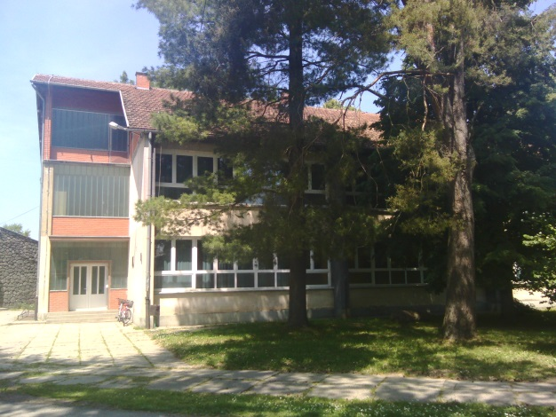
I NAŠA RADIONICA
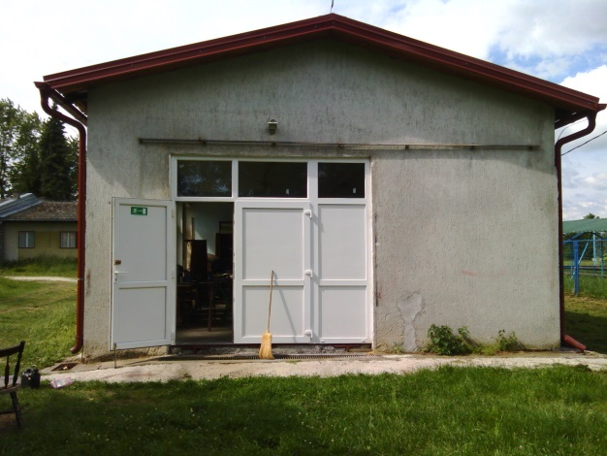
ŽELE VAM SRDAČNU DOBRODOŠLICU!

